*«Нет плохих учеников, а есть плохие учителя».*

*К.Д. Ушинский*

**Проектирование процесса индивидуального обучения учащихся младшего школьного возраста с ограниченными возможностями здоровья**

ГБОУ СОШ №594

Московского района Санкт-Петербурга

учитель начальных классов индивидуального обучения

Филякова Т. И.

В современных образовательных условиях проектирование учебно-воспитательного процесса является одним из важнейших условий успешной педагогической деятельности. Принимая во внимание специфику обучения детей с ограниченными возможностями здоровья, я решила использовать механизм проектирования процесса индивидуального обучения учащихся. Проектирование предполагает прохождение нескольких взаимосвязанных этапов.

1. **Этап. Изучение особенностей социальной ситуации развития учащихся**

Этот этап, с моей точки зрения, является фундаментальной основой для всей дальнейшей работы с ребенком, т. к. если не выстроятся теплые доверительные отношения между учителем и семьей, учителем и учеником, то не может быть полноценного обучения, тем более воспитания. Этот этап включает в себя следующее.

Знакомство с родителями. При первых контактах анализирую наличие дистанции в отношениях между членами семьи и ребенком, открытость, доброжелательность, заинтересованность, стремление к сотрудничеству с учителем. При разговоре учитываю каждую мелочь: характер беседы, интонацию голоса, взгляды, мимику, контролирую каждое сказанное слово членами семьи.

Изучение среды дома. Обращается внимание на оформление квартиры, наличие домашней библиотеки, видеотеки и т. д. Делаю вывод, чем живет семья, среди чего растет ребенок и развивается, какими домашними источниками ребенок может пользоваться на уроке и при подготовке домашнего задания.

Диагностика особенностей индивидуального развития ребенка в условиях семьи. Одной из таких методик является графическая методика «Портрет семьи». Рисунок семьи используется для изучения особенностей детско-родительских отношений. Пример подобной работы представлен ниже.

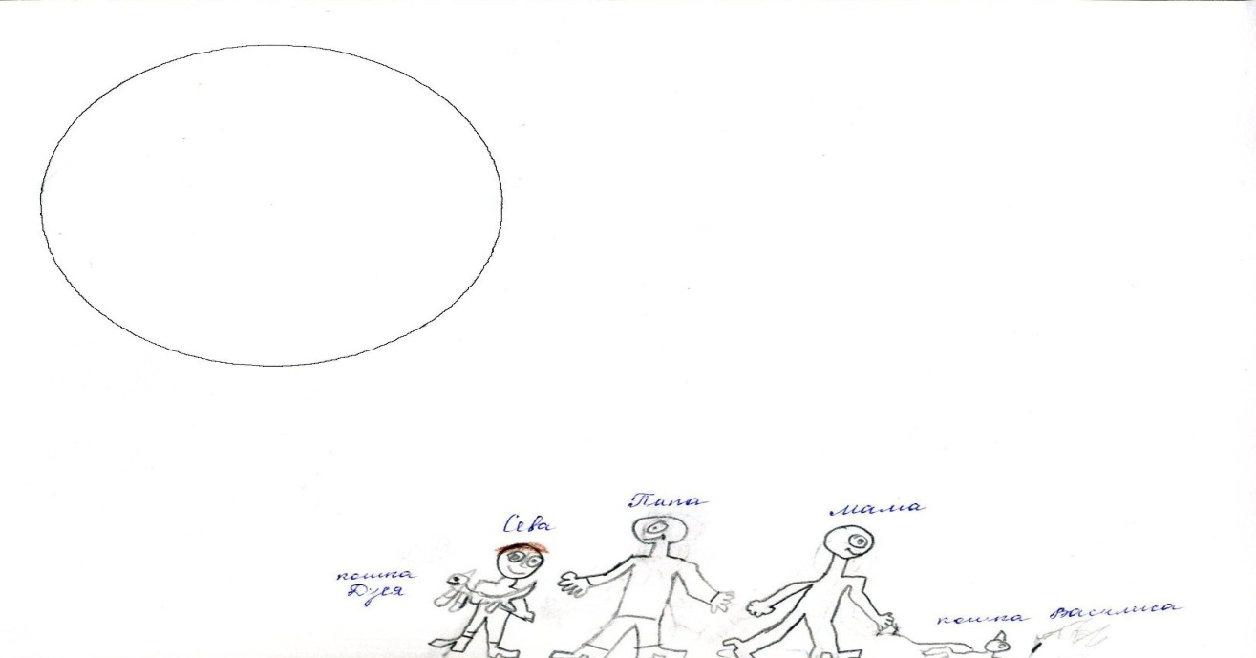

Например, на этом рисунка мы видим, что родители нарисованы обезличенными, что позволяет сделать вывод: мальчик нуждается в эмоциональной поддержке, ему не хватает душевного тепла, т.к. в семье имеют место конфликтные отношения. В результате нарушения особо значимых жизненных отношений и сохраняющейся психотравмирующей ситуации, у ребенка появилось внутреннее нервное напряжение, которое является причиной появлению психосоматических проблем.

Наряду с этим используется методика «Мой портрет». Если он рисует себя обезличенным, с растрепанными волосами и негативной мимикой на лице, можно сделать вывод о его внутреннем отношении к себе.

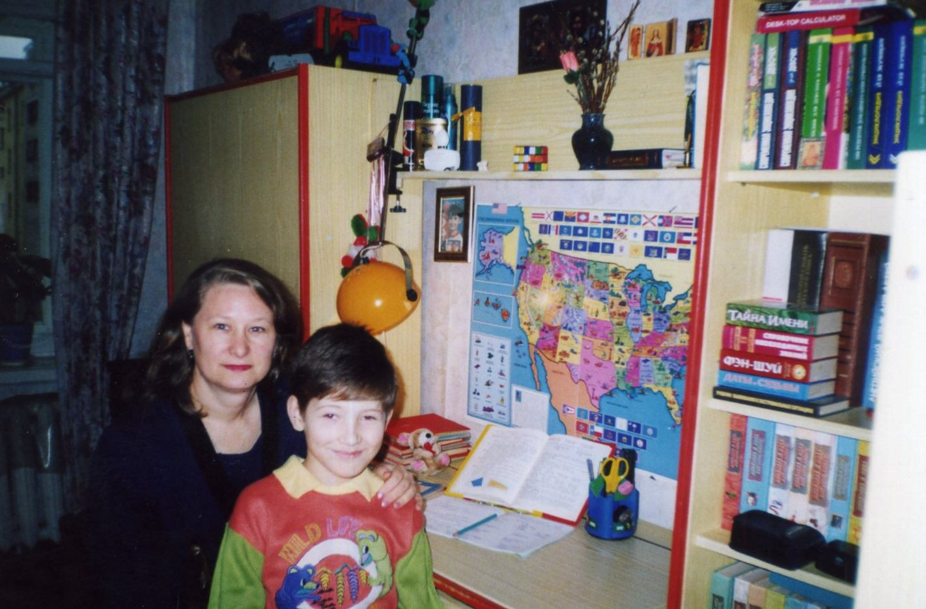

Составление психолого-педагогического портрета ребёнка. Для составления портрета недостаточно полученных данных, описанных выше, поэтому знакомлюсь с медкартой, оцениваю способности ученика и его психическое развитие: память, мышление и т. д. Сведения, полученные таким образом, помогают мне в планировании учебной деятельности, при этом важным являются не нормативные требования, а реальное состояние ребенка.

1. **Этап. Диагностика уровня обученности учащихся**

Учителя индивидуального обучения часто начинают учить детей ни с 1 класса. Для того чтобы правильно планировать работу на уроке, следует акцентировать внимание на слабых местах и контролировать степень усвоения учебного материала. Для этого создаю специальный методический инструментарий - карточки, где фиксирую результаты, позволяющие оценить динамику решения трудностей обучения. Например, после диагностики знаний и умений по русскому языку ученика 2 класса, заполняю таблицу, которая выглядит следующим образом:

|  |  |  |  |  |  |
| --- | --- | --- | --- | --- | --- |
| Русский язык | Темы | 5 | 4 | 3 | 2 |
| знания | Алфавит | т | + | + |  |
| Звук | т | + | + |  |
| Буква (её отличие от звука) | т | + | + |  |
| умения | Слого-звуковой анализ | - | т | т |  |
| Правильное произношение мягк. и тв. согл звуков | + | + | + |  |
| Обозначение на письме | - | т | + |  |
| Деление слова не слоги | т | + | + |  |
| Выделение ударного слога | - | т | т |  |
| Перенос слова | - | т | т |  |
| Выделение слова из предложения | т | + | + |  |
| Правильное написание | т | + | + |  |
| Списывание с печатного текста | - | т | т |  |
| Письмо под диктовку | т | т | + |  |
| Письмо слов с большой буквы | т | + | + |  |
| Составление текста из предложения | - | т | + |  |
| Результаты | |  |  |  |  |

При планировании увеличиваю количество часов, отведенных на повторение (учителям сейчас разрешено корректировать календарно-тематическое планирование).Результаты контрольного опроса заношу в таблицу. При планировании последующих уроков систематически включаю упражнения на отработку тех умений, которые были усвоены слабо. И т. д. пока не реализую поставленную задачу.

Весьма успешно в работе с детьми с ограниченными возможностями здоровья зарекомендовали себя следующие педагогические приемы.

**Приемы индивидуального сопровождения процессом обучения учащихся**

* прием персонификации ребенка;
* прием самоопределения учебной ситуации учащимся;
* приемы сотрудничества и партнерства, обмен ролевыми функциями;
* приемы, обеспечивающие ситуации успеха учащегося;
* прием использования ситуационных состояний для развития личности ребенка и принятие его родителями.
* приемы индивидуального консультирования ребенка в условиях семейных проблем.
* приемы убеждения родителей в возможностях ребенка и возможностях его развития.

Прокомментирую отдельные педагогические приемы. Например, прием персонификации ребенка.

Большое значение имеет обращение учителя к ученику. Однозначно отрицательное имеет безличное обращение, но и варианты имен, которые использует учитель, тоже порой вызывают негатив у ребят.

Например, Аня, Анна, Нюра или Саша, Щура. Какое из этих имен приятно ребёнку? Ясность в этом вопросе достигаю следующим образом: спрашиваю ученика, как он хочет, чтобы я к нему обращалась?

Следующий прием самоопределения учебной ситуации учащимся.

Это когда ученик становится автором деятельности.

Например, сообщаю, что на следующем уроке мы должны познакомиться с комнатными растениями и предлагаю ему спланировать урок, обозначить цель:

* Что ты хочешь о них узнать?
* С какими из них хочешь ознакомиться?
* Как хотел бы ты узнать о них? (Прочитать, послушать рассказ, посмотреть фильм…)
* Какая должна быть цель урока?
* Как проверить в конце урока, что мы выполнили поставленную цель?

Использование приемов сотрудничества и партнерства, обмен ролевыми функциями позволяет преодолеть барьеры межличностного общения, трудности коммуникации.

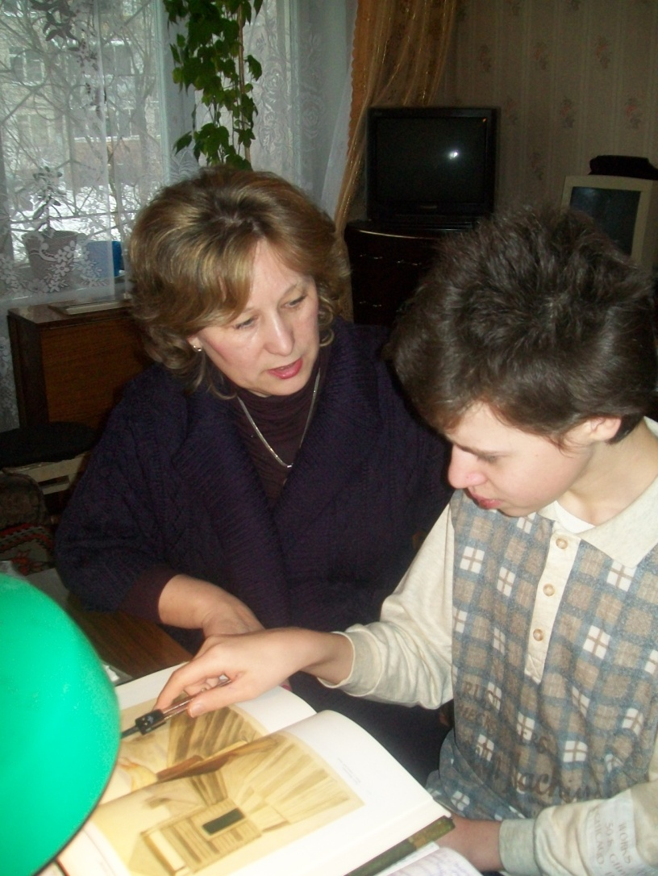

Большое значение придаю педагогической рефлексии: вместо местоимений «я», «ты» стараюсь употреблять «мы»-мы сделаем, нам предстоит, давай попробуем… В конце урока предлагаю закончить предложение: «Сегодня меня порадовало… Мне удалось… Я узнал…»

Если ученик, страдающий эпилепсией, после приступа не может писать, а урок нужно довести до логического конца**,** то я сама пишу под диктовку и комментарии ученика. Он поясняет написание трудных орфограмм, говорит, что нужно выделить, как подчеркнуть и почему. Таким образом, мне становится понятным – усвоил ученик материал урока и в какой степени.

При работе с детьми с ограниченными возможностями здоровья необходимо моделировать ситуацию успеха, поэтому всегдапридерживаюсь следующих положений:

* + при оценке динамики обученности, необходимо учитывать предыдущие результаты обученности;
  + всегда поддерживать и демонстрировать доброжелательность;
  + развивать положительную уникальную неповторимость каждого;
  + учить переключаться, выполнять задания творчески;
  + использовать приемы обучения с опорой на различные виды деятельности;
  + педагогический прогноз строить на основе оптимизма;
  + избегать формального общения;

Любой отзыв строится по принципу: «+», затем переходит в конструктивный «-» и заканчивается еще одним «+».

Важным является прием убеждения родителей в возможностях ребёнка и возможностях его развития.

Стараюсь не только дать рекомендации, но и стимулировать членов семьи к активному решению возникающих проблем, так как родители детей с ОВЗ часто недооценивают их возможности. Например, когда я папе одного своего ученика дала советы по развитию речи и логического мышления ребенка, он отказался дополнительно заниматься с сыном, так как считал, что его сыну такое не под силу. Тогда я увеличила объем упражнений на уроках по развитию этих навыков. Через месяц показала папе достигнутые результаты, он был приятно удивлен и с удовольствием стал мне помогать.

1. **Этап.** **Организация внеклассной работы**

В содержании третьего этапа проектирования входит внеклассная работа по предметам, имеющая значительные ресурсы для развития личности ребенка. Внеклассная работа является связующим звеном между содержанием процесса обучения и досуговой деятельности учащегося.

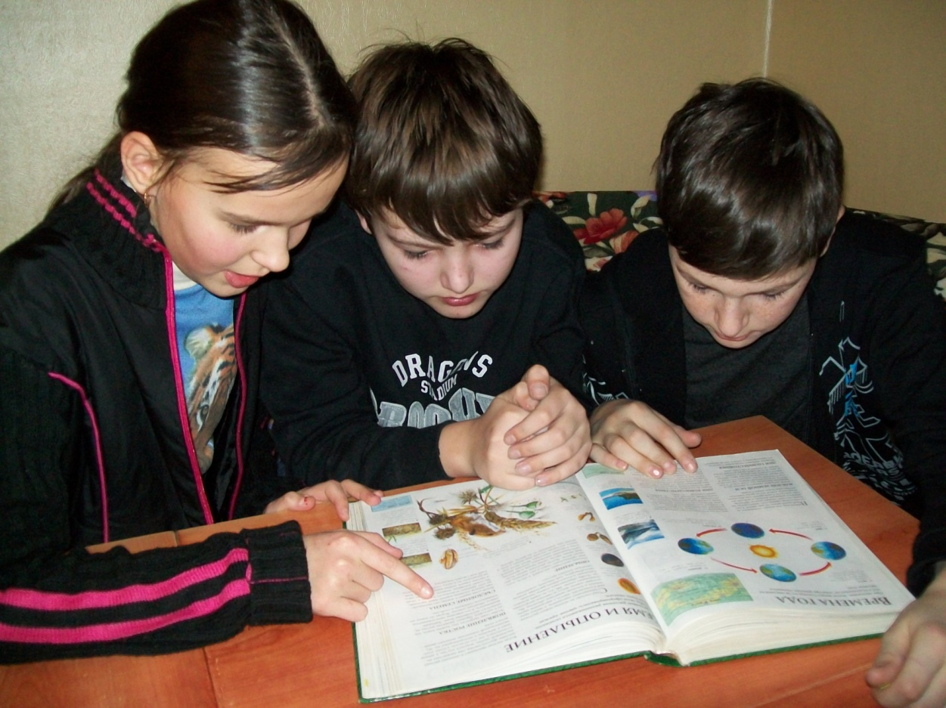

В эту работу включаю семью ребенка для того, чтобы она стала соучастником учебно-воспитательного процесса.

Внеклассная работа позволяет мне закрепить пройденный материал, организовать его повторение в интересной форме и выйти за рамки программы.

Бытует мнение, что работа в условиях индивидуального обучения значительно легче, чем работа с целым классом учащихся. Но это не так. Здесь (как нигде) очень тесно переплетаются обучение, воспитание и развитие. Учитель оказывается вовлеченным в круг семейных проблем, которые негативно влияют на результат обучения и воспитания. Учителю подчас трудно держать дистанцию, т. к. он оказывается в центре семейного воспитания и действия педагога находятся под пристальным вниманием всех членов семьи.

В настоящее время отмечается тенденция к росту числа детей, имеющих сложные неоднозначные диагнозы, и это не может не сказаться на качестве и результате работы педагога, но учить нужно всех и каждого. В этом состоит человеческая миссия учителя.

Литература

1. Амонашвили Ш.А. Личностно-гуманная основа педагогического процесса. – Минск, 1990.
2. Булатова О.С. Искусство современного урока. – М.: Изд. Центр «Академия», 2006.
3. Ермолаева М.Г. Современный урок: тенденции, возможности, анализ. – СПб, 2007.
4. Загашев И.О., Заир-Бек С.И. Критическое мышление: технология развития. – СПб, 2003.
5. Ильин В.С. Формирование личности школьника. – М., 1994.
6. Коротаева Е. В. Хочу, могу, умею! Обучение, погруженное в общение. – М.: «КСП», Институт психологии РАН, 1997.
7. Кульневич С.В. Совсем необычный урок: Практическое пособие для учителей, классных руководителей – Ростов-н/Д: ТЦ «Учитель», 2001.
8. Мурашов А.А. Педагогическая риторика. – М., 2001.
9. Рогов Е.И. Настольная книга практического психолога в образовании. – М.: ПЕРСЭ, 2005.
10. Сухова Т. С. Как повысить результаты в обучении. – М., 1997.
11. Школа сотрудничества. – М.: Первое сентября, 2000.

**Педагогические приемы формирования социальной компетентности учащихся младшего школьного возраста**

ГБОУ СОШ №594

Московского района, СПб

Учитель начальных классов

индивидуального обучения

Филякова Т. И.

В последнее время в стране произошли глобальные перемены, которые обусловили потребность общества в человеке, способном сочетать личные интересы с интересами общества, деловые качества с нравственными, такими как честность, порядочность и гражданственность. Путем, обеспечивающим решение этих задач, является компетентностный подход.

Компетентностная модель образования на первое место выдвигает не информированность ученика, а умение решать проблемы различного характера, в том числе и социальные.

По замечанию И.А. Зимней, компетенция – социальное требование (норма) к образовательной подготовке ученика, необходимой для его эффективной продуктивной деятельности в определенной сфере. Компетентность – совокупность личностных качеств ученика (ценностно-смысловых ориентаций, знаний, умений, навыков, способностей), обусловленных опытом его деятельности в социально и личностно значимой сфере.

Социальная компетентность связана с понятием «социальная адаптация». «Социальная адаптация» (лат. аdaptare – приспособлять) – процесс приспособления, освоения личностью новых для нее социальных условий или социальной среды. Социальная адаптация в большинстве случаев понимается как социальный процесс, в котором личность и социальная среда активно взаимодействуют.

Таким образом, воспитание человека, быстро адаптирующегося к жизненным условиям, – запрос настоящего времени.

Трудности социализации детей, обучающихся не в массовой школе, а в ситуации индивидуального обучения, в основном вызваны не только состоянием их здоровья, но и тем, что они изолированы от общества.

Существуют отдельные педагогические приемы, способствующие формированию социальной компетентности учащихся. Социальная компетентность представляет собой процесс усвоения школьником социального опыта, определенной системы знаний, норм, ценностей, позволяющих ему быть полноправным членом общества.

Важным аспектом социальной компетентности является принятие ребенком определенной социальной роли,- роли ученика.

Фундаментальной основой для этого является опыт успешной учебной деятельности, чему способствует создание ситуации успеха.

Например, Леша В. – ученик 2 класса. Учился в общеобразовательной массовой школе, не усваивал программу по русскому языку и, по рекомендации врачей, был переведен на индивидуальное обучение.

У ребенка был ярко выраженный невроз и занижена самооценка. Требования выполнить учебное задание, вызывало у него агрессию, он начинал бить себя по голове и кричать.

Работая с ним, старалась основной упор делать не только на развитие интеллектуальных умений, но и на поведенческий аспект. Большое значение придавала психологической стороне урока, тем приемам, которые вселяли в ребенка уверенность в своих силах, спокойствие, повышали самооценку.

Часто выражала удовлетворенность качеством выполненных им заданий: «Как ты выразительно прочитал! Как быстро решил задачу!», «Вижу, что стараешься и этим ты меня очень радуешь. У тебя обязательно получится». У мальчика были замечены положительные изменения в принятии роли ученика, в его поведении, в учебе. Слова, которые были сказаны Лешей после каникул: «Как хорошо, что закончились каникулы!» – прозвучали для меня как награда.

Показателями успешно формирующейся социальной компетентности является психологическая удовлетворенность учебной ситуацией в целом. О низком уровне социальной компетентности учащегося свидетельствует отклоняющееся поведение.

Познавательная деятельность способствует развитию у ученика инициативы, активной жизненной позиции, если ученик становится ее автором.

Например, на уроке мы должны знакомиться с различными комнатными растениями, заранее предлагаю ученику спланировать урок, обозначить цель, использую систему вопросов:

* Что ты хочешь узнать о растениях?
* О каких из растений ты хочешь узнать больше?
* Как образом ты хочешь получить информацию о них (самостоятельно прочитать, послушать рассказ, посмотреть фильм…)?
* Какой должна быть цель урока?
* Как проверить в конце урока, что мы достигли поставленной цели?

Этот прием помогает контролировать степень усвоения пройденного материала и способствует воспитанию инициативной личности.

Младший школьный возраст – это период формирования нравственных убеждений, принципов, которыми ребенок начинает руководствоваться в своем поведении.

Формированию у ребенка правильного отношения к действительности, устойчивых убеждений необходимо придавать первостепенное значение, т. к. именно в этом возрасте закладываются основы сознательного поведения в обществе, которые дают о себе знать и в будущем. Нравственные убеждения складываются под влиянием окружающей действительности. Они могут быть ошибочными, неправильными, искаженными. Это имеет место в тех случаях, когда они складываются под влиянием случайных обстоятельств, дурного влияния улицы, неблаговидных поступков.

В тесной связи с формированием нравственных убеждений детей складываются их нравственно-эстетические идеалы. Как показали исследования, идеалы у детей проявляются в двух основных формах. У детей младшего возраста в качестве идеала выступает образ какого-либо конкретного человека, в котором он видит воплощение высоко ценимых им качеств. С возрастом наблюдается заметное «движение» от образов близких людей к образам лиц, с которыми он непосредственно не общается.

Воспитание социально компетентной личности невозможно без развития собственной значимости и самостоятельности, поэтому необходимо, чтобы дети участвовали в деятельности детских организаций и приобретали опыт общественной работы.

Например, Павел К. (4 класс) страдает эпилепсией. Мальчик имеет стойкий интерес к учебе, много читает, смотрит познавательные передачи, занимается ручным трудом, но практически не общается со сверстниками: из-за болезни ограничено общение с окружающим миром, и как следствие отсутствует социальный опыт.

Для преодоления этих трудностей решила объединить внеклассные занятия Павла вместе с другими детьми: мы выезжали на природу, проводили мастер-класс «Поделки из природного материала», устраивали выставку фоторабот.

Паша К. стал постепенно ощущать свою значимость, но особенно уверенно он себя почувствовал, когда ему предложила организовать выставку его художественных работ в библиотеке. На открытии мальчик рассказал, какое значение в жизни человека имеет ручной труд, какими мастерами славится наша Родина, зачем и когда человек начал создавать произведения искусства.

Затем он вместе с мамой провел мастер-класс для самых юных читателей библиотеки.

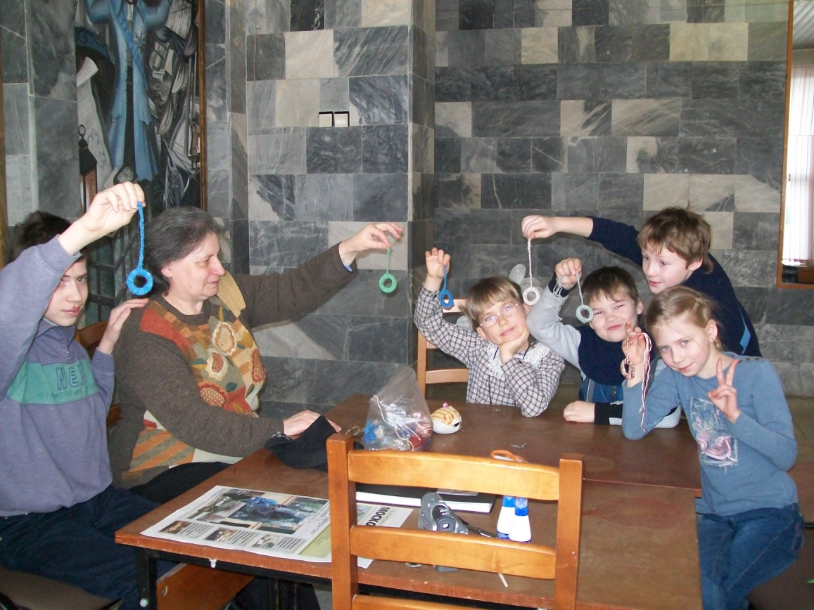

Благодарности взрослых и детей, эмоциональные отзывы о мастер-классе помогли Паше утвердиться в жизни. Позже он предложил свои работы и в социально-реабилитационном центре .

Одним из аспектов социальной компетентности является отношение к прекрасному.

Для развития чувства прекрасного использую любительский фотоальбом «Удивительное рядом» и художественное слово.

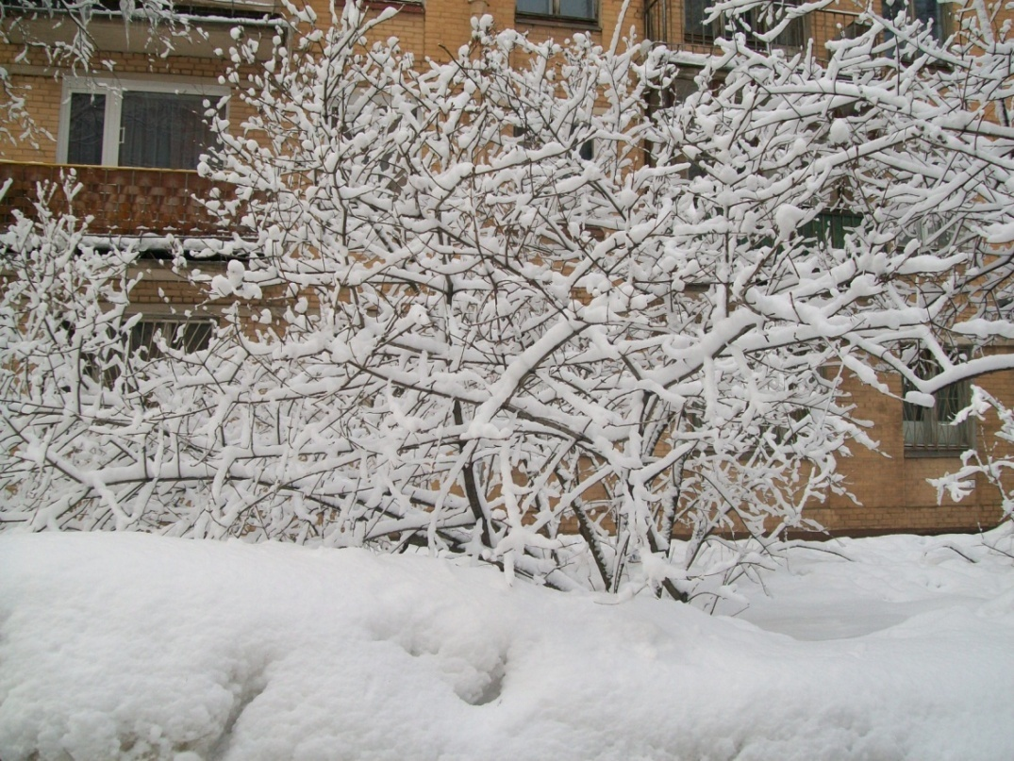

Например, изучая части речи с учащимися, акцентирую внимание на различных характеристиках изображенного предмета на фото: «Какая зима в этом году? (снежная, алмазная, загадочная, белоснежная, хрустальная…)», «Что сделала зима с городом? (накрыла, замела, занесла, укутала, одела, запеленала, нарядила, украсила…)».

Такие задания, как: «Найди фотографии, которые ассоциируются со словом радость, бесконечность, грусть, тоска…» развивают чувственную сферу, творческое воображение и речь.

Чтение стихов помогает не только работать над развитием речи, но и формировать мировоззрение, осуществлять выбор нравственных идеалов, усваивать нормы поведения, повышать самооценку и способствовать становлению личности.

Дети, обучающиеся индивидуально, растут в социальном вакууме. Они испытывают дефицит общения, часто ребенок не имеет друзей. Когда они делятся этими проблемами, я им рассказываю, как можно расширить свой круг общения, найти друга и как друга не потерять. В заключении читаю стихотворение В. Берестова:

*Если хочется пить, то колодец копай,*

*Если холодно станет, то печь истопи.*

*Если голоден, то испеки каравай.*

*И потянутся путники по одному*

*И к воде, и к теплу, и к тебе самому*

Предложенные выше педагогические приемы повышают самооценку, развивают психические функции, формируют самостоятельность и ответственность детей, формируют активную жизненную позицию, помогают преодолеть отчужденность, способствуя росту социальной компетентности.

Литература:

1. Аверин В. А. Психология детей и подростков: уч. пособие. – М.: Владос, 1998.
2. Бодалев А.А. Личность и общение. Избр. тр. – М., Педагогика, 1983.
3. Васильев Н.Н., Васильева Е.А. Технологии профессионального общения: рабочая тетрадь практического психолога. Книга 1. Базовые навыки. – Ярославль: Центр «Ресурс», 1997.
4. Ермолаева М.Г. Современный урок: тенденции, возможности, анализ: Учеб -метод. пособ. – Спб.: СПбАППО, 2007.